

|  |
| --- |
| Calculatrice Scientifique |
|  |
| 9 janvier  Tutoriel sur les bases avec JavaFX  Encadré par : Mme. Roubi Sarra  Redigée par : Bechi Nissrine et Kaoutar Embarki |



Plan de rapport :

* + - * + Présentation sur application
        + Caractéristique Principale
        + Explication des parties de code java
        + Affichage de calculatrice
        + Conclusion

*Présentation sur l’application :*

*C*e projet définit une calculatrice de base avec une interface utilisateur graphique en utilisant Java Swing. Il comprend des boutons numériques, des boutons d'opération mathématique, des boutons radio et des boutons divers. Les éléments de l'interface graphique sont disposés en utilisant un positionnement absolu (null layout), ce qui n'est pas recommandé pour des mises en page complexes. Il serait plus facile à maintenir et plus flexible d'utiliser des gestionnaires de disposition pour une meilleure réactivité. De plus, il y a quelques problèmes logiques dans les opérations mathématiques et des améliorations potentielles dans la structure du code.

*Caractéristique principales :*

***Interface Utilisateur Graphique :***

L'application dispose d'une interface utilisateur intuitive basée sur Swing, offrant une disposition claire et organisée pour les boutons numériques et les opérations.

***Opérations Mathématiques*** :

La calculatrice prend en charge diverses opérations mathématiques, notamment l'addition, la soustraction, la multiplication, la division, les fonctions trigonométriques (sin, cos, tan), les fonctions exponentielles (exp), les logarithmes (log), les factorielles (n!), et d'autres.

***Fonctionnalité Scientifique :***

La calculatrice inclut des fonctions scientifiques telles que la racine carrée, les puissances, les fonctions hyperboliques, etc.

***Gestion des Erreurs :***

Des mécanismes de gestion des erreurs sont intégrés pour assurer une utilisation robuste de l'application. Par exemple, la division par zéro est prise en compte.

***Activation/ Désactivation :***

La calculatrice propose une fonctionnalité permettant d'activer ou de désactiver l'ensemble des boutons numériques, offrant ainsi un mode "ON/OFF".

***Utilisation de l'Application :***

L'utilisateur peut interagir avec la calculatrice en cliquant sur les boutons numériques pour former les opérandes, en sélectionnant les opérations mathématiques, et en utilisant les fonctionnalités avancées pour les calculs scientifiques.

**Exemple d'Utilisation :**

1. Lancer l'application.
2. Sélectionner le mode "ON".
3. Utiliser les boutons numériques pour entrer les valeurs.
4. Choisir une opération mathématique.
5. Afficher le résultat de l'opération.

*Explication du code :*

*L*e code consiste en la conception et la mise en œuvre d'une calculatrice scientifique en Java, intégrant une interface utilisateur graphique (GUI) grâce à la bibliothèque Swing. L'objectif principal de cette application est de fournir une calculatrice capable d'effectuer des opérations mathématiques avancées, tout en offrant une expérience utilisateur conviviale.

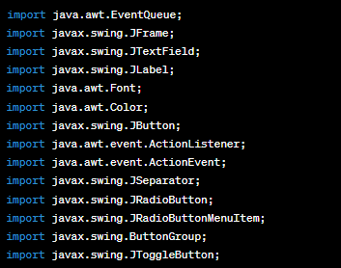

* Importation des classes nécessaires au développement de l'interface graphique en Java à l'aide de Swing.

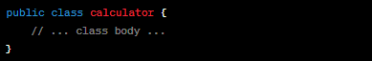

* Définit une classe nommée calculator.

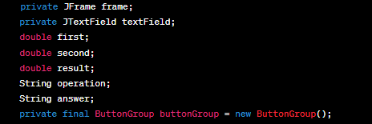

* Déclare des variables au niveau de la classe, y compris la frame principale, le champ de texte, des variables pour les opérations mathématiques et une ButtonGroup pour les boutons radio.

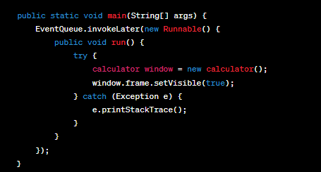

* La méthode principale où le programme démarre. Elle crée une instance de la classe calculator et rend l'interface graphique visible.

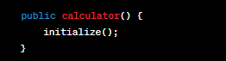

* Le constructeur qui appelle la méthode initialize.

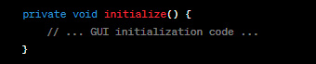

* La méthode initialize, responsable de la configuration de l'interface utilisateur graphique

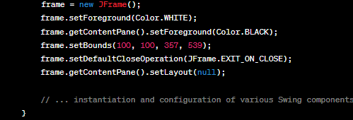

* Crée et configure la frame principale, définit sa taille, l'opération de fermeture par défaut et le gestionnaire de disposition.

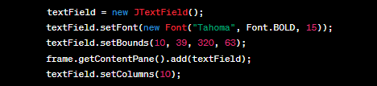

* Crée et configure un champ de texte où s'affiche le résultat de la calculatrice.

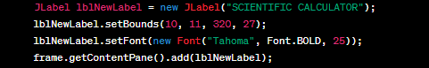

* Crée et configure une étiquette affichant "SCIENTIFIC CALCULATOR" en haut.

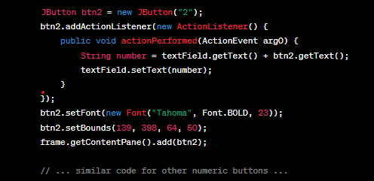

* Crée et configure des boutons numériques (de 1 à 9), chacun avec un écouteur d'événements pour mettre à jour le champ de texte.

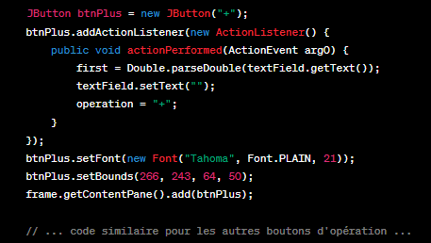

* Crée et configure des boutons d'opération mathématique (+, -, *, /), chacun avec un écouteur d'événements pour stocker le premier opérande et l'opération choisie.



* Crée et configure des boutons radio pour activer/désactiver certains boutons numériques



* Crée et configure des boutons divers (par exemple, +/-, =), chacun avec un écouteur d'événements pour des fonctionnalités spécifiques.

*Affichage de la calculatrice :*

Voila l’affichage de calculatrice :

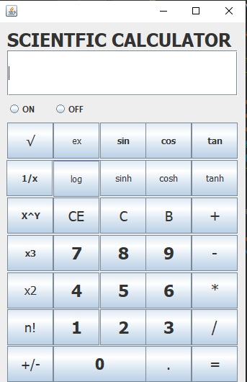

*Conclusion :*

*E*n conclusion, ce projet de calculatrice scientifique en Java offre une solution robuste et conviviale pour effectuer une variété d'opérations mathématiques, allant des calculs de base aux fonctions scientifiques avancées. L'application intègre une interface utilisateur graphique intuitive grâce à la bibliothèque Swing, permettant aux utilisateurs d'interagir facilement avec les fonctionnalités de la calculatrice.